# Manual de usuario de coctelpedia

Aplicación desarrollada por Urko Urbieta

## PÁGINA PRINCIPAL

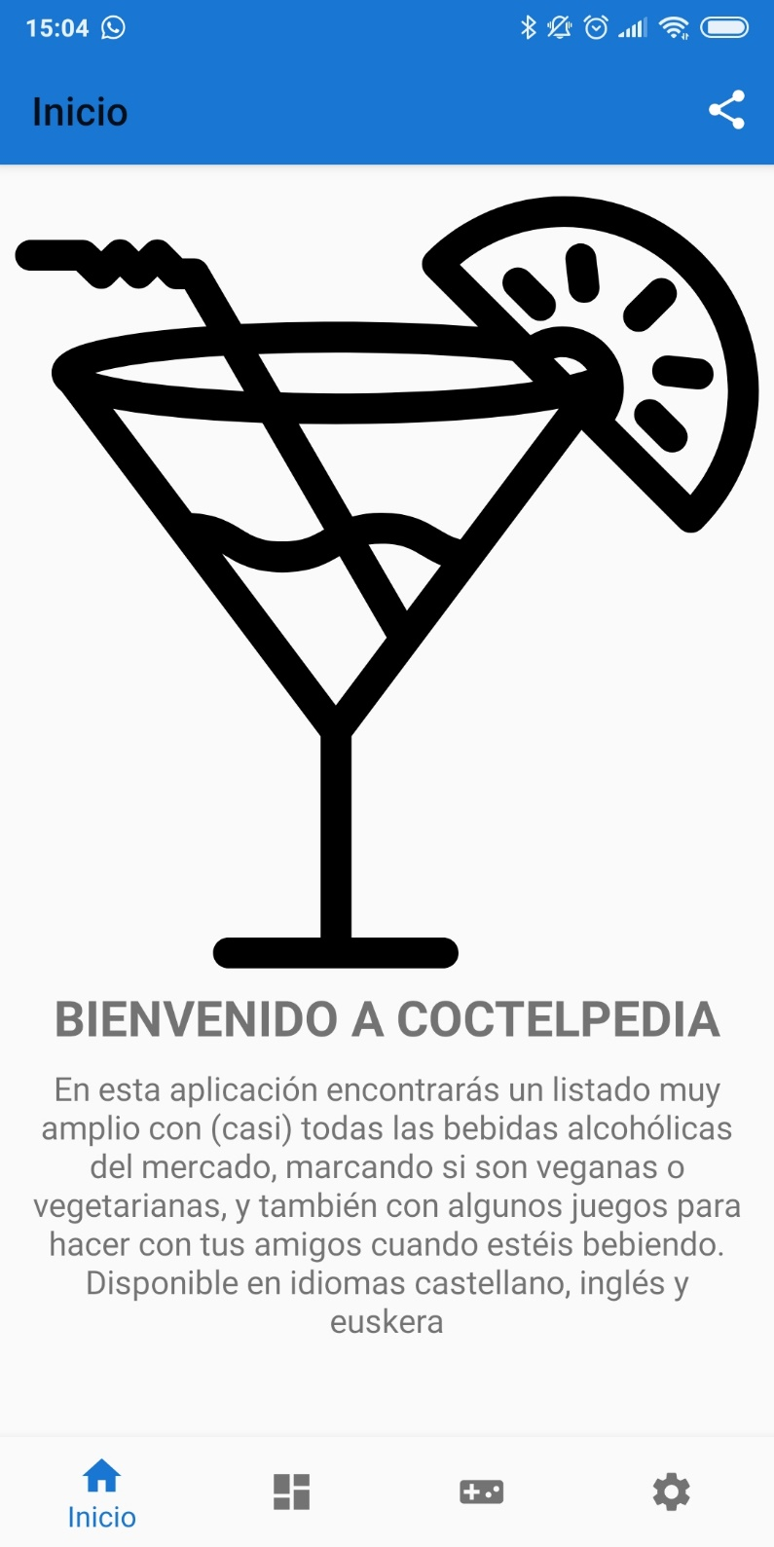

Esta es la pantalla principal. En ella se muestra una breve descripción e introducción a la aplicación y una foto de presentación. Arriba a la derecha está el botón de compartir, y abajo encontramos un menú de navegación para movernos por las cuatro pantallas principales de la aplicación: inicio, coctelpedia (listado de cócteles), juegos y ajustes.

## Coctelpedia

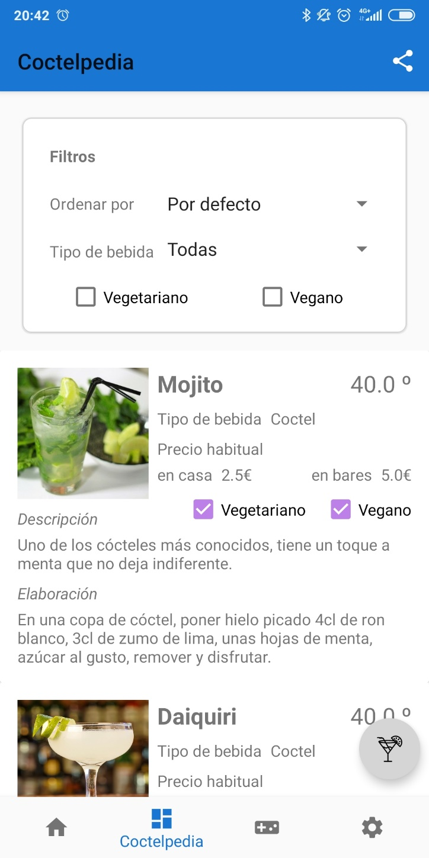

En esta pantalla se encuentra el listado de bebidas. Ahora solo hay unos pocos de prueba, pero en un futuro rebosará datos. En la parte superior encontramos unos filtros para que aparezcan solo las bebidas de nuestro gusto, así como el orden en el que queremos que aparezcan. En la parte media-inferior se encuentran todos los datos, con nombre, graduación, tipo de bebida y más información. Abajo a la derecha hay un botón flotante, que inicia el juego “Bebida aleatoria”.

## JUEGOS

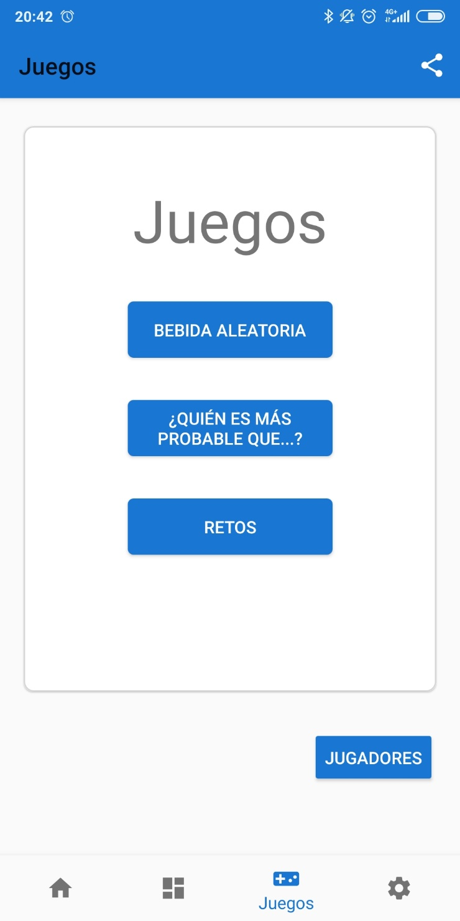

En la pantalla de juegos, tenemos varios juegos: uno terminado “Bebida aleatoria” y dos en desarrollo: “Quién es más probable que” y “Retos”. Bebida aleatoria, como su propio nombre indica, te muestra una bebida al azar entre todas las que haya en la base de datos, con intención de que el usuario pida/elabore esa bebida. Quién es más probable que, muestra algunas frases que los usuarios decidirán entre los jugadores presentes, quién haría lo que el juego indica (juego en desarrollo, todavía no está accesible al usuario). Retos, como su nombre indica, dice un reto y el usuario apelado lo hace.

En la parte inferior derecha está el botón para insertar, editar y eliminar jugadores. Algunos juegos no se ejecutarán si no hay jugadores.

## AJUSTES

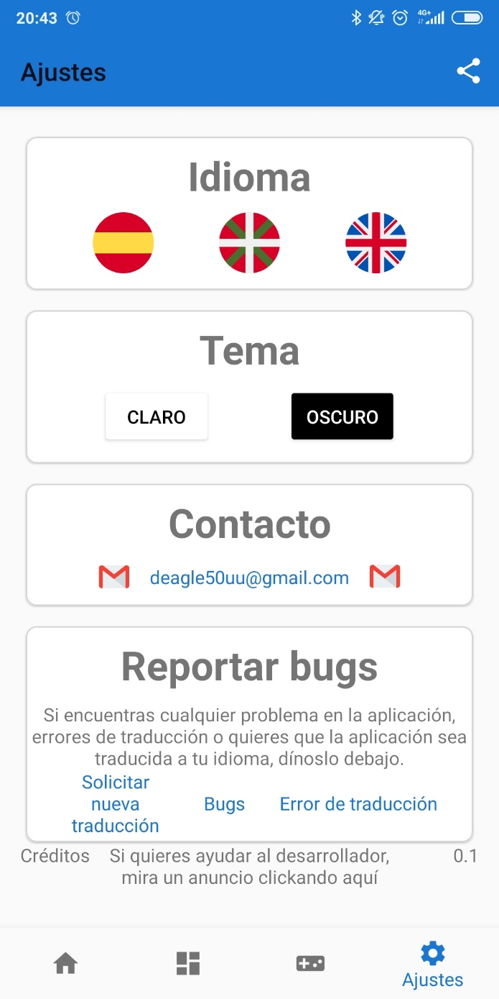

La aplicación es configurable: como se ve en la parte superior, se puede escoger entre varios idiomas (español, euskera e inglés por el momento). Debajo se puede escoger el tema, entre claro y oscuro, y abajo del todo hay varias opciones de contacto con el desarrollador: tanto reportar bugs como sugerir ideas.

## JUEGO: BEBIDA ALEATORIA

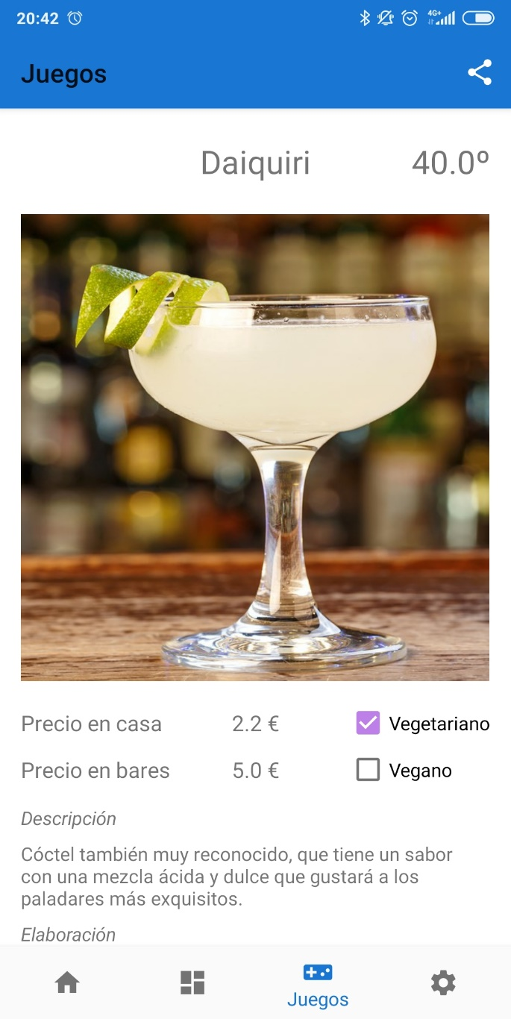

Como su nombre indica, “Bebida aleatoria” muestra una bebida entre las que hay guardadas en la base de datos, con intención de que el jugador beba el resultado. En la vista se muestran los datos de dicha bebida.

## JUEGO: RETOS

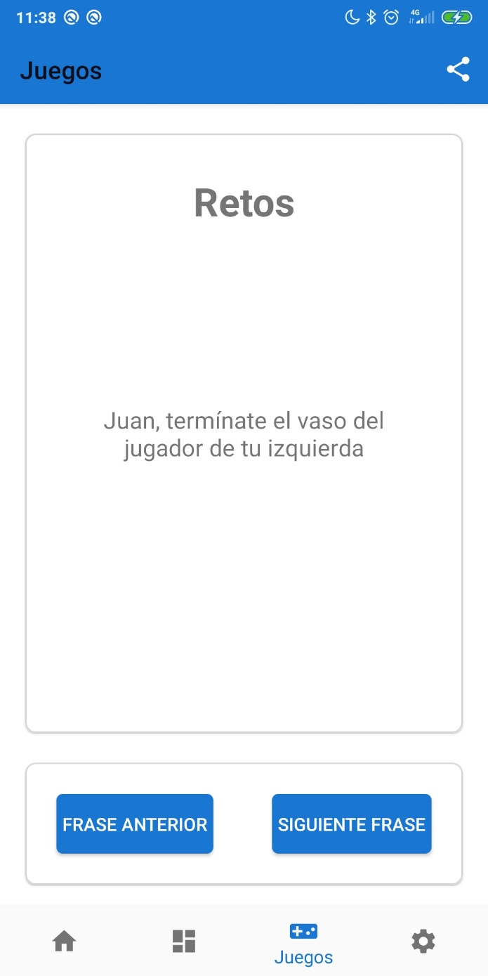

El juego “Retos”, coge aleatoriamente frases de la base de datos así como el nombre del jugador a ser retado. El botón de frase anterior muestra, como su nombre indica, la frase anterior a la última mostrada con el botón de siguiente frase. Este botón solo funciona una vez, es decir, solo se puede retroceder una frase.

## JUGADORES

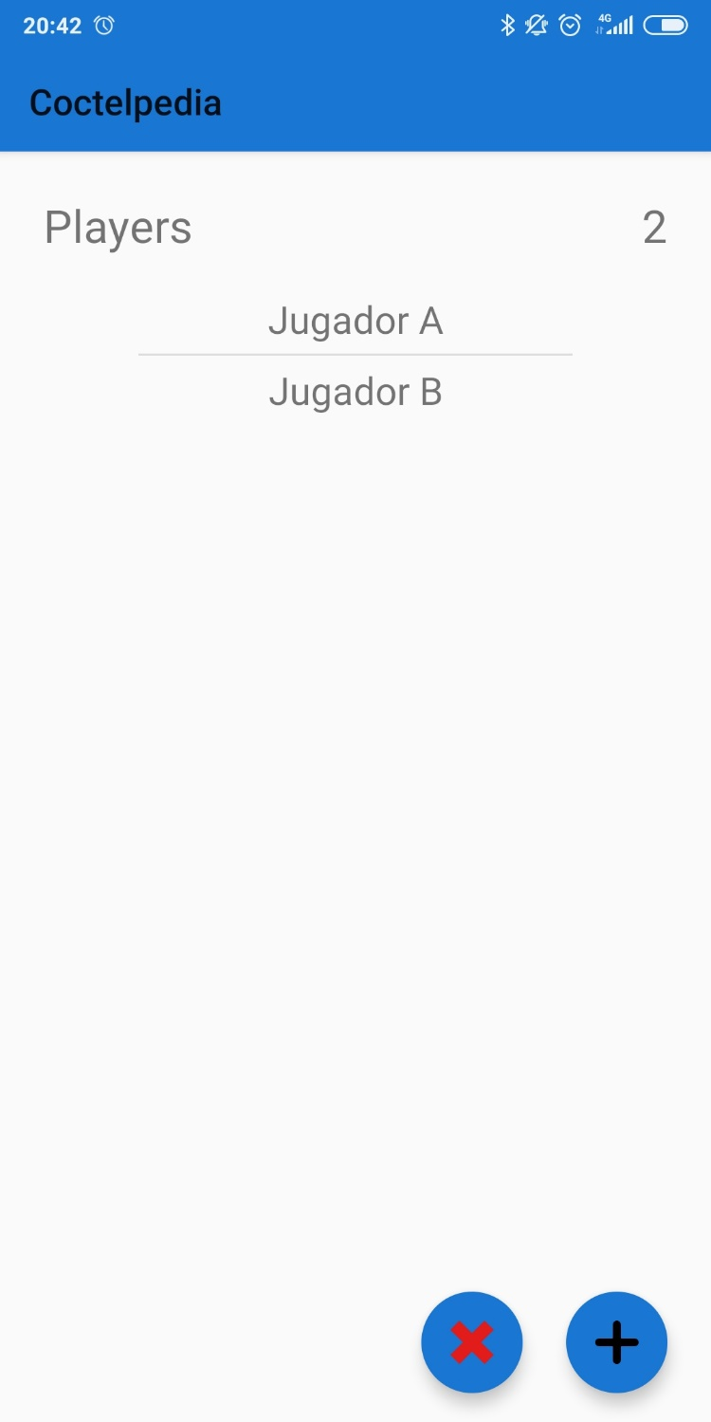

En la página de jugadores se añaden los jugadores que vayan a participar con el botón “+”, y se borran con el botón flotante “X”. Se puede editar el nombre de los jugadores, manteniendo pulsado el jugador seleccionado o dándole doble toque.

### BUGS

* El idioma no se guarda correctamente en las “Shared Preferences”, y por eso cuando se cierra la aplicación, al reiniciarla no carga el idioma deseado, siempre carga el inglés. La actividad “Players” no cambia su idioma por esta misma razón.
* En el fragmento de “Coctelpedia”, el scroll no está hecho correctamente. Al tener un *ScrollView* y un *RecyclerView* en su interior. Sin el *ScrollView* la tarjeta de filtros se quedaría en la parte superior.